**Войнич Адам (Woynicz Adam)**

2 мая 1820 г – крещение дочери Анны (НИАБ 136-13-894, лист 104, №14/1820-р (ориг)).

**НИАБ 136-13-894:** Лист 104. **Метрическая запись №14/1820-р (ориг).**

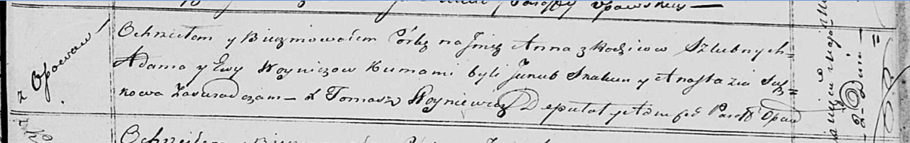

Осовская Покровская церковь. 2 мая 1820 года. Метрическая запись о крещении.

Woyniczowna Anna – дочь родителей с деревни Осовo.

Woynicz Adam – отец.

Woyniczowa Ewa – мать.

Skakun Jakub – кум.

Suszkowa Anastazija – кума.

Woyniewicz Tomasz – ксёндз.